三次多项式
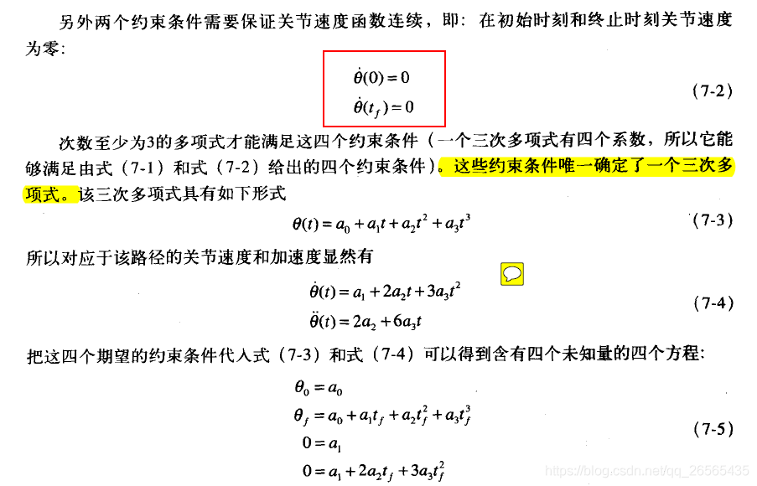
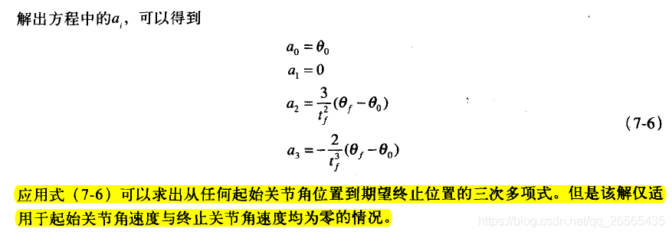

具有中间点路径的三次多项式轨迹
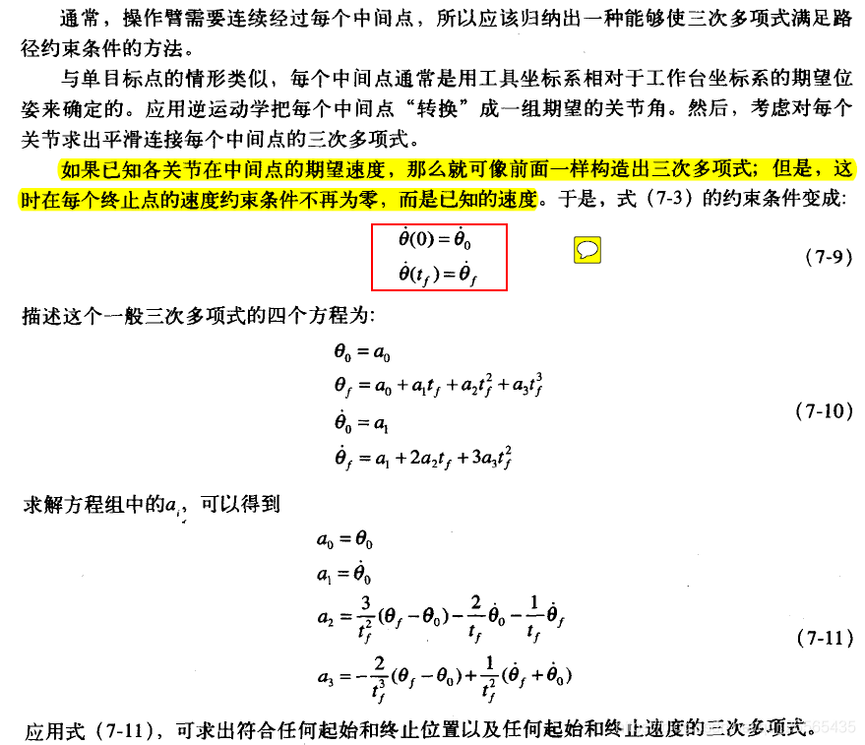
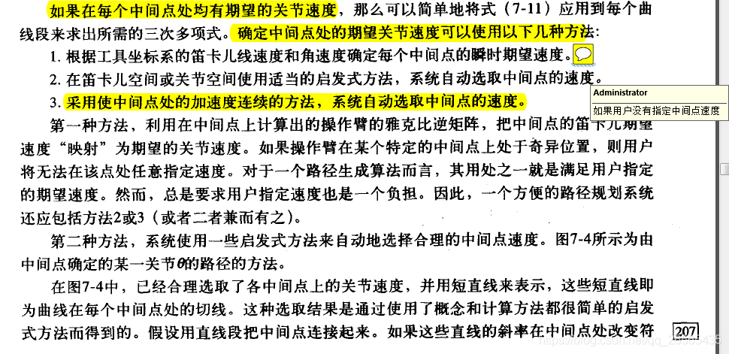
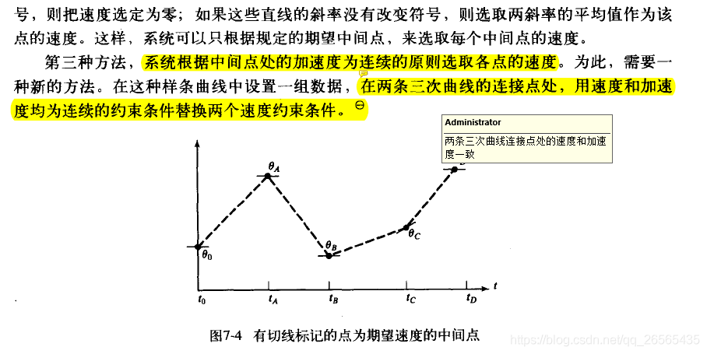
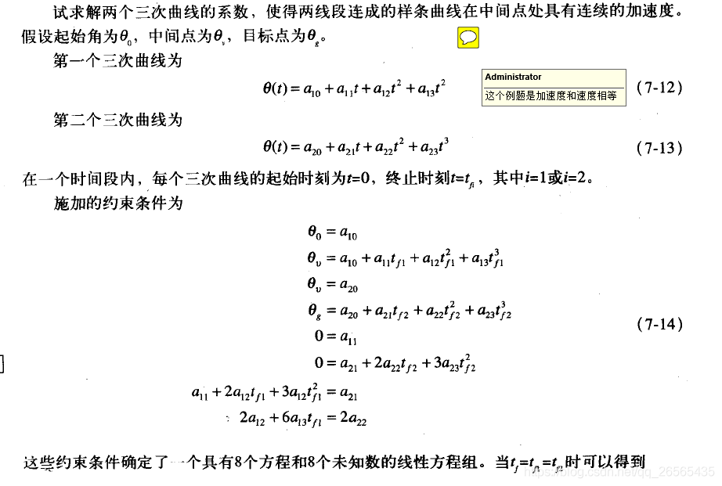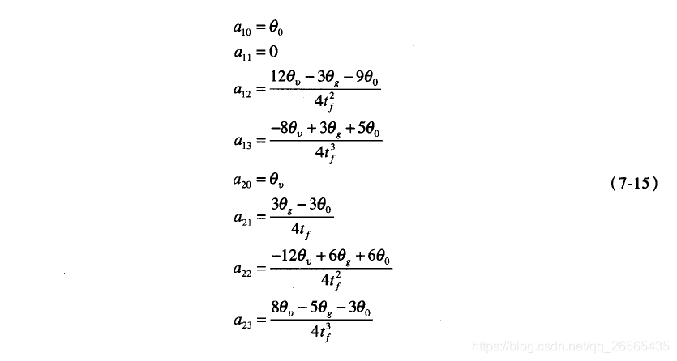

五次多项式
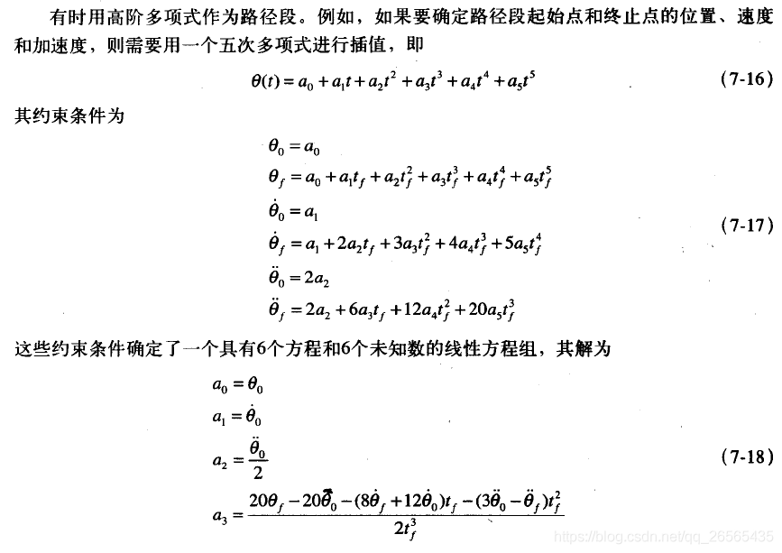
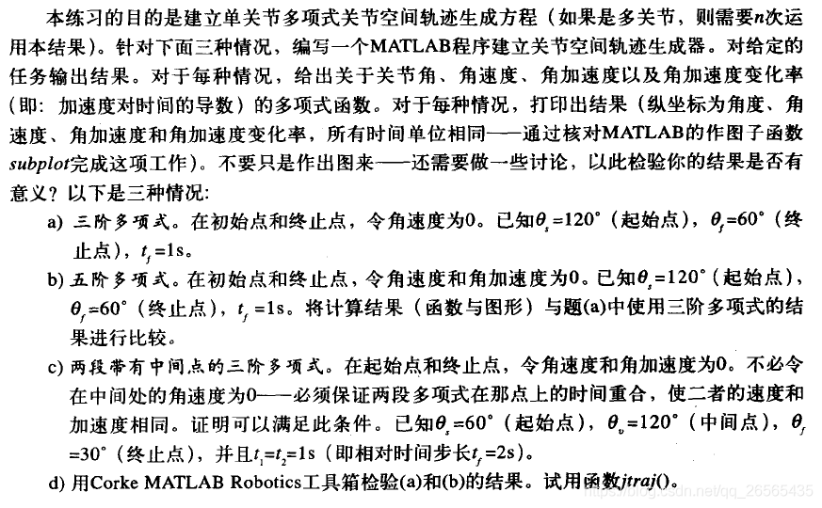

多段带中间点的五次多项式，同时中间速度平滑处理（和三次多项式进行比较）
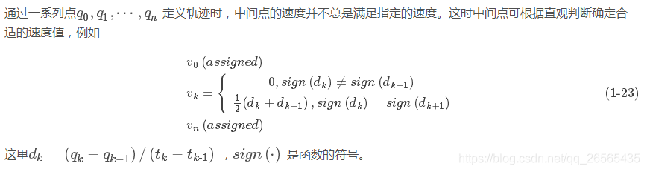

关于拐点对称的抛物线轨迹
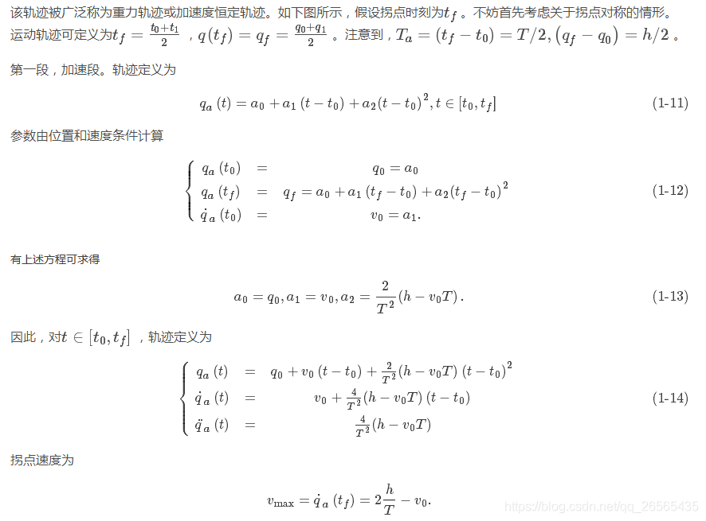
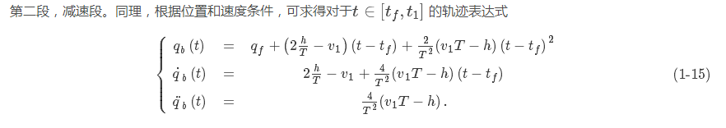

更一般的情况，拐点两边不对称，但是加速度对称恒定
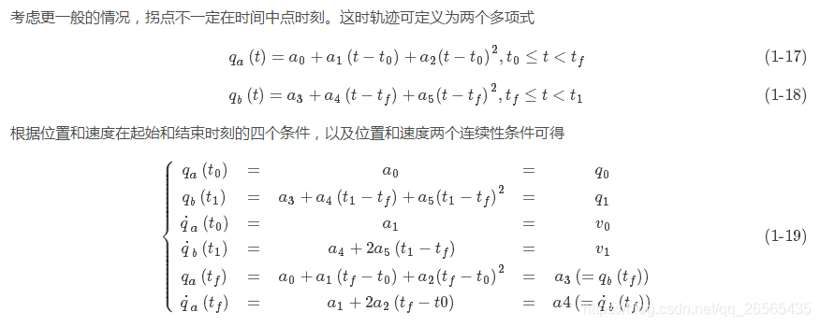

前面的几种多项式规划方法机器人学回炉重造（5）：关节空间规划方法——多项式轨迹（三次多项式、五次多项式、抛物线轨迹）都存在没有最大速度和最大加速度限制的问题，当机械系统存在速度和加速度限制范围时，上述方法就不太适合。下面的梯形加减速和S型曲线就不会存在这种问题。

梯形加减速（与抛物线拟合的线性函数）
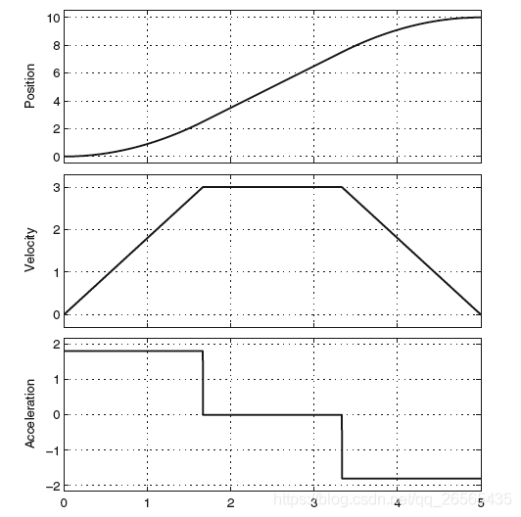
梯形曲线在电机控制中经常被用到，因为其速度曲线形状为梯形，因此被称为梯形速度曲线。
一般情况下，用户给定起始速度、终止速度、加速度、减速度、最大速度以及起始时刻和终止时刻的位移参数，需要计算出加速段、匀速段以及减速段对应的时间Ta、Tv、Td，然后再根据位移、速度以及加速度公式计算轨迹。
（1）首先需要计算用户给定参数下所能达到的最大速度。要使能够达到的速度最大，则只有加速段和减速段，没有匀速段。此时h = p1 - p0，有如下公式
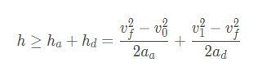
根据上述公式，可得到给定参数下所能达到的最大速度：

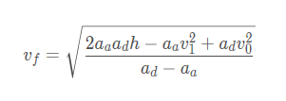
- 比较理论最大速度vf与用户限定最大速度vmax之间的大小。当vf<vmax时，说明系统能够达到的最大速度无法满足用户要求，此时匀速段的最大速度为vv = vf；当vf>vmax时，说明给定的参数可以达到用户限定的最大速度，但是又不能超过限定的最大速度，因此匀速段的最大速度为vv = vmax。
（3）计算加速段、匀速段以及减速段的时间和位移，计算公式如下：

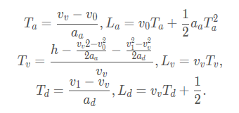
- 计算各时刻下的位移、速度以及加速度，公式如下：
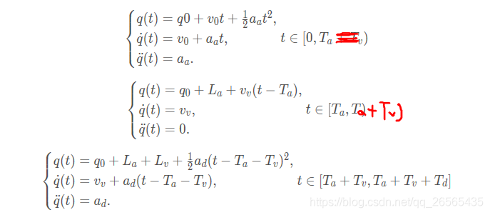

S型曲线
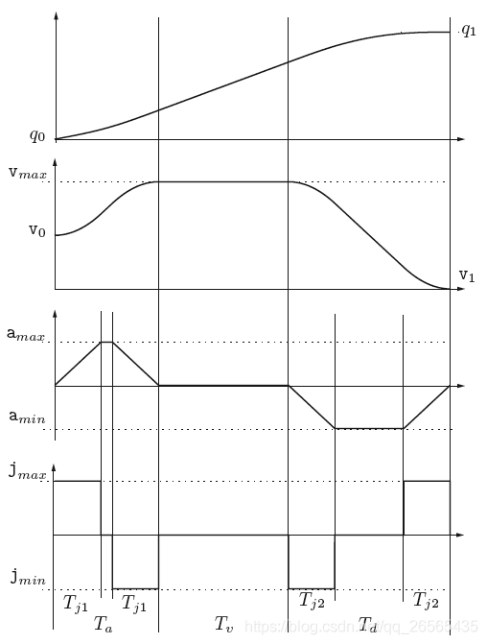
定义：
- 加速段 0 <= t < Ta：
  - 以恒定的jerk J（加速度的导数）使加速度从0增加到预先设定的a；
  - 以恒定的加速度加速；
  - 已恒定的负的jerk J（加速度的导数）使加速度从预先设定的a减到0；
- 最大速度段 Ta <= t < Ta + Tv：
  - 以恒定的速度v匀速运动；
- 减速段 Ta + Tv <= t <= Ta + Tv + Td：
  - 已恒定的负的jerk J（加速度的导数）使加速度从0减到预先设定的-a；
  - 以恒定的加速度-a减速；
  - 以恒定的jerk J（加速度的导数）使加速度从预先设定的-a增加到0；
总的运行段数为七段，因此S型曲线也成为七段式曲线。

下面是S曲线的算法步骤：
第一步：由于初始时刻和终止时刻的位置存在谁大谁小的问题，即q0<q1或者q0>q1，这会对最后的轨迹曲线造成影响。需经如下处理：
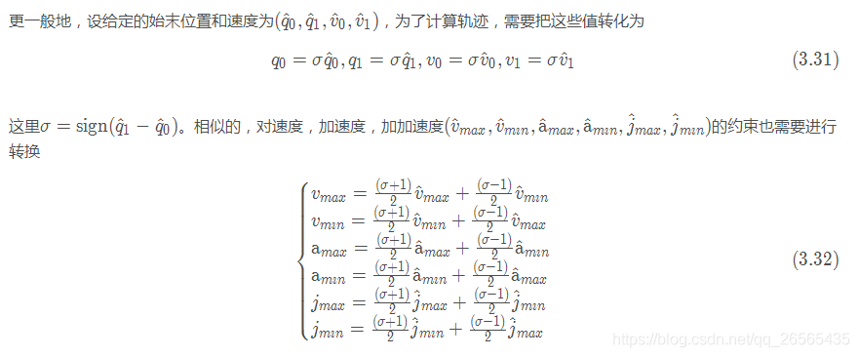
然后进行第二步；
第二步：判断是否能够达到最大速度，步骤如下：
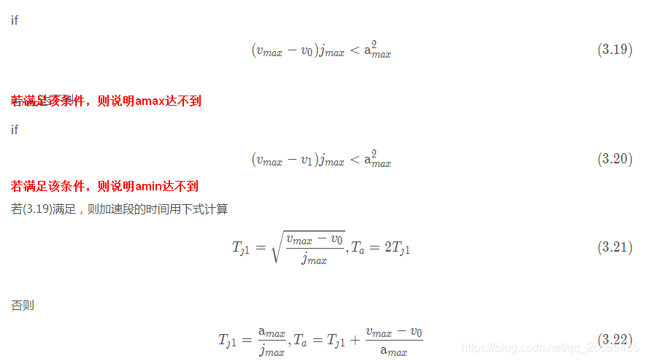
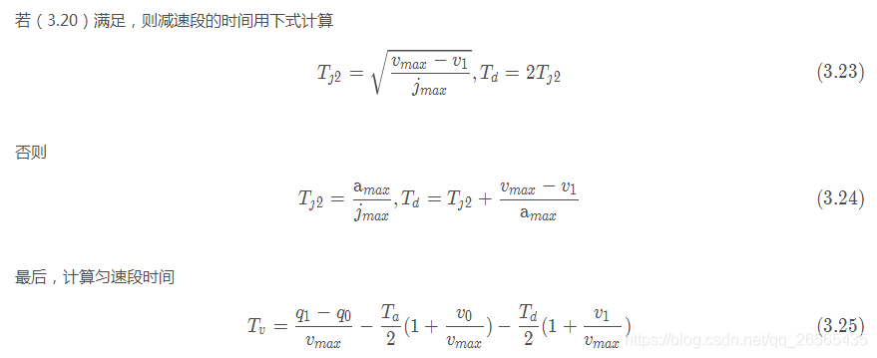
此时得到匀速时间Tv，进行第三步；
第三步：如果Tv > 0，则跳转到第四步；反之，则跳转到第五步；
第四步：此时满足条件Tv > 0，说明系统能够达到的最大速度与设定的最大速度相等，即vlim = vmax，存在匀速时间，整理计算得到Ta、Tv、Td、Tj1、Tj2直接跳转到第十一步计算轨迹；
第五步：此时满足Tv <= 0，说明系统不能达到指定的最大速度vlim < vmax，系统不存在匀速段。此时Tv = 0。此时先假设系统能够达到最大加速度和最小加速度，进行如下计算：
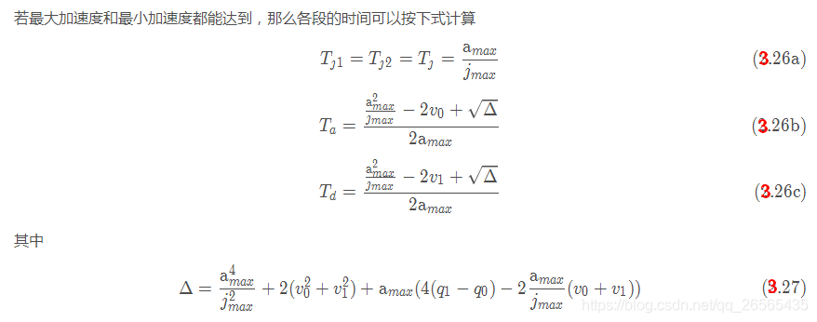
得到Ta、Td，对两者进行讨论，进行第六步；
第六步：判断Ta <0 or Td < 0?，如果Ta < 0 || Td < 0，则跳转第七步；反之，则跳转至第八步；
第七步：满足Ta < 0 || Td < 0的条件。如果此时Ta < 0，令Ta = 0，说明系统没有加速度段，只有减速段，减速段参数利用如下公式计算：
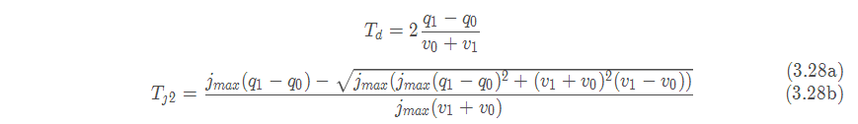
此时得到Ta、Tj，跳转至第十一步直接计算轨迹；
如果Td < 0，令Td = 0，说明系统没有减速段，只有加速段，加速段参数利用如下公式计算：
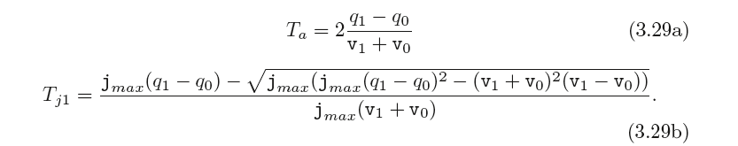
此时得到Td、Tj，跳转至第十一步直接计算轨迹；
第八步：判断Ta >= 2Tj && Td >= 2Tj是否成立，如果成立则跳转至第九步；反之，则跳转至第十步；
第九步：此时Ta >= 2Tj && Td >= 2Tj，说明系统的加速段和减速段均能达到最大加速度，整理（3.26a）、（3.26b）、（3.26c）得到的Ta、Td和Tj，直接跳转至第十一步计算轨迹；
第十步：系统加速和减速阶段至少有一段不能达到最大加速度，这种情况很少见，处理方法为逐渐减小amax，令amax = lambda*amax(0<lambda<1)（这种方法不是最优，但是从计算的角度可以接受），然后跳转至第第五步进行循环，循环结束条件为Ta >= 2Tj && Td >= 2Tj成立。这一步也体现了本文S曲线规划的缺点，一旦出现第十步的情况，则无法获得最优规划曲线，也就是在指定的参数范围内，无法获得时间最短的轨迹。
第十一步：计算位置、速度、加速度以及加加速度轨迹曲线，公式如下，此时假设t0 = 0：
